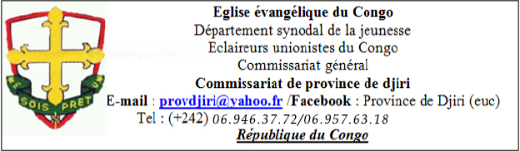

Projet du guide social

Novembre 2021
Préambule
Toute association possède des textes fondamentaux : Statuts et règlement intérieur. La Province de Djiri n’en fait pas exception. Elle dispose aussi à côté de ces textes cités ci- haut, un autre texte secondaire : le guide social qui permet de combler les vides juridiques constaté dans les textes officiels. Par ailleurs dans sa mission d’apporter du secours au social à ses membres, la province de Djiri se propose ce guide social qui les accompagne dans certains sociaux.
A cet effet, il se propose les points suivants :
- Assistance parents (père, mère sœur et frère biologique, enfants et tuteur) ;
- Mariage coutumier et premier vin
- Maladies aggravées : Hospitalisation ou à la maison
DISOPOSITIONS PRATIQUES
TITRE I : CAS DES DECES
Les décès concernés par ce guide sont les parents biologiques (pères et mères), enfants et tuteurs direct des membres.

Article 1er :
Le commissariat et ses groupes assisteront physiquement, moralement et surtout financièrement le membre éprouvé à travers ses districts. Il sied de signaler que le commissariat n’assistera que le membre à jour dans ses droits statutaires et actifs, et leur proche parent.
Les contributions sont échelonnées de la manière suivante :
- Louveteau : 100 ;
- Eclaireur : 200 ;
- Routier : 300

TITRE II : CAS DES MARIAGES COUTUMIERS : Premier vin ou pré-dote et la dote
Tout membre à jour dans ses droits statutaires et actifs mérite d’être assisté par la province.
Pour bien faciliter la bonne participation à ces grands événements, les mariés sont tenus de saisir le commissariat deux (02) mois avant la date dudit événement. L’organisation se fera par district.
Le commissariat en accord avec le couple remet le cadeau avant, pendant ou après la cérémonie

Article 2 :
Pour le premier vin, la contribution pour les routiers s’élève à la hauteur de 500 et pour les éclaireurs et 200 FCFA.
Article 3 :
Le montant de l’assistance de la dote est de 750fcfa par routier et 500fcfa éclaireurs.

TITRE III : CAS DES MALADIES AGGRAVEES

Article 4 :
L’hospitalisation ou la maladie de plus deux (02) semaines fait partie des situations difficiles à gérer de l’homme ou l’assistance associative peut s’avérer très utile voir impérative. Cependant, ce genre de cas, la province prévoit une assistance financière par branche :
- Louveteau : 150 FCFA;
- Eclaireur : 250 FCFA;
- Routier : 350 FCFA.
- Le commissariat de province ne s’engagera ou engagera ses districts que pour le chef ou la cheftaine qui assiste pour les autres.
- Les districts participeront que par ordre du commissariat de province à qui ils rendront compte.
Loin d’être achevé, ce guide n’est qu’une ébauche et est en attente des propositions et amendements pour son achèvement.
Fait à Brazzaville, le_ _ _/_ _ _ / 2021
L’Assemblée Générale Provinciale

